Муниципальный Совет
Муниципального образования поселок Стрельна

РЕШЕНИЕ

от 05 ноября 2015 года № 38

«Об определении границ прилегающих территорий к организациям и (или) объектам, на которых не допускается розничная продажа алкогольной продукции на территории Муниципального образования поселок Стрельна»

В соответствии с пунктом 2 и пунктом 4 статьи 16 Федерального закона от 22.11.1995 № 171-ФЗ «О государственном регулировании производства и оборота этилового спирта, алкогольной и спиртосодержащей продукции и об ограничении потребления (распития) алкогольной продукции», постановлением Правительства Российской Федерации от 27.12.2012 №1425 «Об определении органами государственной власти субъектов Российской Федерации мест массового скопления граждан и мест нахождения источников повышенной опасности, в которых не допускается розничная продажа алкогольной продукции, а также определении органами местного самоуправления границ прилегающих территорий, на которых не допускается розничная продажа алкогольной продукции»

МУНИЦИПАЛЬНЫЙ СОВЕТ
РЕШИЛ:

1. Определить перечень организаций и объектов, на прилегающих территориях к которым не допускается розничная продажа алкогольной продукции, на территории Муниципального образования поселок Стрельна согласно приложению 1.
2. Установить, что к прилегающей территории относится территория, прилегающая к организациям и объектам, указанным в приложении 1, включая обособленную территорию (при наличии такой), то есть территорию, границы которой обозначены ограждением (объектами искусственного происхождения), прилегающую к зданию (строению, сооружению), в котором расположены указанные организации и(или) объекты.
3. Установить способ расчета расстояния от организаций и объектов, определенных в соответствии с п. 1 настоящего решения:
- при наличии обособленной территории - от входа для посетителей на обособленную территорию до входа для посетителей в стационарный торговый объект;
- при отсутствии обособленной территории - от входа для посетителей в здание (строение, сооружение), в котором расположены организации и объекты, определенные в соответствии с п. 1 настоящего решения, до входа для посетителей в стационарный торговый объект;
- расстояния прилегающих территорий измеряются по тротуарам, пешеходным дорожкам и пешеходным переходам от входа для посетителей на обособленную территорию или в здание (строение, сооружение), в котором расположены организации и объекты, определенные в соответствии с п. 1 настоящего решения, до входа для посетителей в предприятие розничной торговли и общественного питания, осуществляющее розничную продажу алкогольной продукции. Измерение расстояний осуществляется по кратчайшему маршруту движения пешехода.
4. Установить, что минимальное расстояние от организации и(или) объектов, указанных в приложении 1, до границ прилегающих территорий составляет 50 метров.
5. Утвердить схемы границ прилегающих территорий к организациям и(или) объектам, на которых не допускается розничная продажа алкогольной продукции, согласно приложениям 2-27.
6. Контроль за исполнением настоящего Решения возложить на Главу Муниципального образования.
7. Настоящее Решение вступает в силу с момента его официального опубликования (обнародования).

Глава Муниципального образования,
исполняющий полномочия председателя
Муниципального Совета В.Н.Беленков
Приложение 1
к Решению Муниципального Совета МО пос. Стрельна от «05» ноября 2015 № 38

Перечень организаций и объектов, на прилегающих территориях к которым не допускается розничная продажа алкогольной продукции, на территории Муниципального образования поселок Стрельна
(с изменениями, внесенными Решением Муниципального Совета МО пос. Стрельна от 09.02.2016 №10)

№ п/п | Наименование организации, объекта | Адрес местонахождения | Схемы границ прилегающих территорий к организациям и(или) объектам, на которых не допускается розничная продажа алкогольной продукции
1. | Детские организации
1.1. | Государственное бюджетное дошкольное образовательное учреждение детский сад № 17 комбинированного вида Петродворцового района Санкт-Петербурга | Кропоткинская улица, дом 10
1.2. | Государственное бюджетное дошкольное образовательное учреждение детский сад № 2 комбинированного вида Петродворцового района Санкт-Петербурга | Санкт-Петербургское шоссе, 47б, лит.А
1.3. | Государственное бюджетное дошкольное образовательное учреждение детский сад № 8 Петродворцового района Санкт-Петербурга | Фронтовая улица, 8
1.4. | Государственное бюджетное дошкольное образовательное учреждение детский сад № 34 Петродворцового района Санкт-Петербурга | Тургенева улица, 6, лит. А
2. | Образовательные организации
2.1. | Государственное бюджетное общеобразовательное учреждение средняя общеобразовательная школа № 413 Петродворцового района Санкт-Петербурга | Волхонское шоссе, 26
2.2. | Государственное бюджетное общеобразовательное учреждение средняя общеобразовательная школа № 421 Петродворцового района Санкт-Петербурга | Санкт-Петербургское шоссе, 102 а, лит.А
2.3. | Государственное бюджетное специальное (коррекционное) образовательное учреждение для обучающихся, воспитанников с ограниченными возможностями здоровья специальная (коррекционная) общеобразовательная школа-интернат (VI вида) № 49 Санкт-Петербурга "Школа здоровья" | Санкт-Петербургское шоссе, 77, литер А
2.4. | Санкт-Петербургское государственное бюджетное образовательное учреждение дополнительного образования детей "Детская музыкальная школа № 42" | Санкт-Петербургское шоссе, 69
2.5. | СПб Государственное бюджетное ПОУ «Петродворцовый колледж» | Театральная аллея, 19, литер А
2.6. | Негосударственное образовательное учреждение "Элитная гимназия "Михайловская" | Березовая аллея, 3, литера В
2.7. | Федеральное бюджетное образовательное учреждение высшего профессионального образования "Государственная морская академия имени адмирала С.О. Макарова" | Санкт-Петербургское шоссе, дом 43, литер А
2.8. | Библиотека №1 им. Ю. Инге СПбГУ «ЦБС Петродворцового района» | поселок Стрельна  Орловская улица, дом 2, литер А
2.9. | Детская библиотека №3 пос.Стрельна СПбГУ «ЦБС Петродворцового района» | поселок Стрельна, Орловская улица, дом 2, литер А
3. | Медицинские организации
3.1. | Санкт-Петербургское государственное бюджетное учреждение здравоохранения "Городская поликлиника №64" | Фронтовая улица, 1, лит. А, пом. 1Н
3.2. | Санкт-Петербургское государственное бюджетное учреждение здравоохранения "Восстановительный центр детской ортопедии и травматологии "Огонёк" | Санкт-Петербургское шоссе, дом 101а, литер А
3.3. | ООО Медицинский центр "Константиновский" | Фронтовая улица, 3, лит.У
3.4. | ФГБМУ "Медицинский центр при Спецстрое России" | Театральная аллея, д. 15
4. | Объекты спорта
4.1. | Водно-спортивная база Кировского завода | Пристанская улица, дом 25
4.2. | Подростково-молодежный клуб "Стрела" | Стрельна, Санкт-Петербургское шоссе, дом 84а
4.3. | Подростково-молодежный клуб «Галс» | Санкт-Петербургское шоссе, 69
4.4. | Санкт-Петербургская общественная организация "КОННО-СПОРТИВНЫЙ КЛУБ "ОРЛОВСКИЙ ПАРК" | Фронтовая улица, д. 2, литер А
4.5. | Физкультурно-оздоровительный комплекс | Заводская дорога, д. 8
4.6. | Ледовый комплекс «АСК-С» | пос. Стрельна, Львовская ул., дом8, лит. Я
5. | Вокзалы
5.1. | Железнодорожная станция Стрельна | Стрельна, участок ж/д р. Стрелка - Заводская дор., 21-й км
6. | Объекты военного назначения
6.1. | Открытое акционерное общество "61 бронетанковый ремонтный завод" | Заводская дорога, д.11
7. | Места массового скопления граждан
7.1. | дворец Петра I в Стрельне | Больничная горка, дом 2, литер А
7.2. | Федеральное государственное унитарное предприятие "Государственный комплекс "Дворец конгрессов" Управления делами Президента Российской Федерации | Березовая аллея, дом 3

Приложение 2

Схема границ прилегающих территорий к организациям и(или) объектам, на которых не допускается розничная продажа алкогольной продукции

Государственное бюджетное дошкольное образовательное учреждение детский сад № 17 комбинированного вида Петродворцового района Санкт-Петербурга

УСЛОВНЫЕ ОБОЗНАЧЕНИЯ
- Объект
- границы прилегающих территорий к объектам, на которых не допускается розничная продажа алкогольной продукции

Приложение 3

Схема границ прилегающих территорий к организациям и(или) объектам, на которых не допускается розничная продажа алкогольной продукции

Государственное бюджетное дошкольное образовательное учреждение детский сад № 2 комбинированного вида Петродворцового района Санкт-Петербурга

УСЛОВНЫЕ ОБОЗНАЧЕНИЯ
- Объект
- границы прилегающих территорий к объектам, на которых не допускается розничная продажа алкогольной продукции

Приложение 4

Схема границ прилегающих территорий к организациям и(или) объектам, на которых не допускается розничная продажа алкогольной продукции

Государственное бюджетное дошкольное образовательное учреждение детский сад № 8 Петродворцового района Санкт-Петербурга

УСЛОВНЫЕ ОБОЗНАЧЕНИЯ
- Объект
- границы прилегающих территорий к объектам, на которых не допускается розничная продажа алкогольной продукции

Приложение 5

Схема границ прилегающих территорий к организациям и(или) объектам, на которых не допускается розничная продажа алкогольной продукции

Государственное бюджетное дошкольное образовательное учреждение детский сад № 34 Петродворцового района Санкт-Петербурга

УСЛОВНЫЕ ОБОЗНАЧЕНИЯ
- Объект
- границы прилегающих территорий к объектам, на которых не допускается розничная продажа алкогольной продукции

Приложение 6

Схема границ прилегающих территорий к организациям и(или) объектам, на которых не допускается розничная продажа алкогольной продукции

Государственное бюджетное общеобразовательное учреждение средняя общеобразовательная школа № 413 Петродворцового района Санкт-Петербурга

УСЛОВНЫЕ ОБОЗНАЧЕНИЯ
- Объект
- границы прилегающих территорий к объектам, на которых не допускается розничная продажа алкогольной продукции

Приложение 7

Схема границ прилегающих территорий к организациям и(или) объектам, на которых не допускается розничная продажа алкогольной продукции

Государственное бюджетное общеобразовательное учреждение средняя общеобразовательная школа № 421 Петродворцового района Санкт-Петербурга

УСЛОВНЫЕ ОБОЗНАЧЕНИЯ
- Объект
- границы прилегающих территорий к объектам, на которых не допускается розничная продажа алкогольной продукции

Приложение 8

Схема границ прилегающих территорий к организациям и(или) объектам, на которых не допускается розничная продажа алкогольной продукции

Государственное бюджетное специальное (коррекционное) образовательное учреждение для обучающихся, воспитанников с ограниченными возможностями здоровья специальная (коррекционная) общеобразовательная школа-интернат (VI вида) № 49 Санкт-Петербурга "Школа здоровья"

УСЛОВНЫЕ ОБОЗНАЧЕНИЯ
- Объект
- границы прилегающих территорий к объектам, на которых не допускается розничная продажа алкогольной продукции

Приложение 9

Схема границ прилегающих территорий к организациям и(или) объектам, на которых не допускается розничная продажа алкогольной продукции

Санкт-Петербургское государственное бюджетное образовательное учреждение дополнительного образования детей "Детская музыкальная школа № 42"

УСЛОВНЫЕ ОБОЗНАЧЕНИЯ
- Объект
- границы прилегающих территорий к объектам, на которых не допускается розничная продажа алкогольной продукции

Приложение 10

Схема границ прилегающих территорий к организациям и(или) объектам, на которых не допускается розничная продажа алкогольной продукции

Санкт-Петербургское Государственное бюджетное ПОУ «Петродворцовый колледж»

УСЛОВНЫЕ ОБОЗНАЧЕНИЯ
- Объект
- границы прилегающих территорий к объектам, на которых не допускается розничная продажа алкогольной продукции

Приложение 11

Схема границ прилегающих территорий к организациям и(или) объектам, на которых не допускается розничная продажа алкогольной продукции

Негосударственное образовательное учреждение "Элитная гимназия "Михайловская"

УСЛОВНЫЕ ОБОЗНАЧЕНИЯ
- Объект
- границы прилегающих территорий к объектам, на которых не допускается розничная продажа алкогольной продукции

Приложение 12

Схема границ прилегающих территорий к организациям и(или) объектам, на которых не допускается розничная продажа алкогольной продукции

Федеральное бюджетное образовательное учреждение высшего профессионального образования "Государственная морская академия имени адмирала С.О. Макарова"

УСЛОВНЫЕ ОБОЗНАЧЕНИЯ
- Объект
- границы прилегающих территорий к объектам, на которых не допускается розничная продажа алкогольной продукции

Приложение 13

Схема границ прилегающих территорий к организациям и(или) объектам, на которых не допускается розничная продажа алкогольной продукции

Библиотека №1 им. Ю. Инге СПбГУ «ЦБС Петродворцового района»

УСЛОВНЫЕ ОБОЗНАЧЕНИЯ
- Объект
- границы прилегающих территорий к объектам, на которых не допускается розничная продажа алкогольной продукции

Приложение 14

Схема границ прилегающих территорий к организациям и(или) объектам, на которых не допускается розничная продажа алкогольной продукции

Детская библиотека №3 пос.Стрельна СПбГУ «ЦБС Петродворцового района»

УСЛОВНЫЕ ОБОЗНАЧЕНИЯ
- Объект
- границы прилегающих территорий к объектам, на которых не допускается розничная продажа алкогольной продукции

Приложение 15

Схема границ прилегающих территорий к организациям и(или) объектам, на которых не допускается розничная продажа алкогольной продукции

Санкт-Петербургское государственное бюджетное учреждение здравоохранения "Городская поликлиника №64"

УСЛОВНЫЕ ОБОЗНАЧЕНИЯ
- Объект
- границы прилегающих территорий к объектам, на которых не допускается розничная продажа алкогольной продукции

Приложение 16

Схема границ прилегающих территорий к организациям и(или) объектам, на которых не допускается розничная продажа алкогольной продукции

Санкт-Петербургское государственное бюджетное учреждение здравоохранения "Восстановительный центр детской ортопедии и травматологии "Огонёк"

УСЛОВНЫЕ ОБОЗНАЧЕНИЯ
- Объект
- границы прилегающих территорий к объектам, на которых не допускается розничная продажа алкогольной продукции

Приложение 17

Схема границ прилегающих территорий к организациям и(или) объектам, на которых не допускается розничная продажа алкогольной продукции

ООО Медицинский центр "Константиновский"

УСЛОВНЫЕ ОБОЗНАЧЕНИЯ
- Объект
- границы прилегающих территорий к объектам, на которых не допускается розничная продажа алкогольной продукции

Приложение 18

Схема границ прилегающих территорий к организациям и(или) объектам, на которых не допускается розничная продажа алкогольной продукции

ФГБМУ "Медицинский центр при Спецстрое России"

УСЛОВНЫЕ ОБОЗНАЧЕНИЯ
- Объект
- границы прилегающих территорий к объектам, на которых не допускается розничная продажа алкогольной продукции

Приложение 19

Схема границ прилегающих территорий к организациям и(или) объектам, на которых не допускается розничная продажа алкогольной продукции

Водно-спортивная база Кировского завода

УСЛОВНЫЕ ОБОЗНАЧЕНИЯ
- Объект
- границы прилегающих территорий к объектам, на которых не допускается розничная продажа алкогольной продукции

Приложение 20

Схема границ прилегающих территорий к организациям и(или) объектам, на которых не допускается розничная продажа алкогольной продукции

Подростково-молодежный клуб "Стрела"

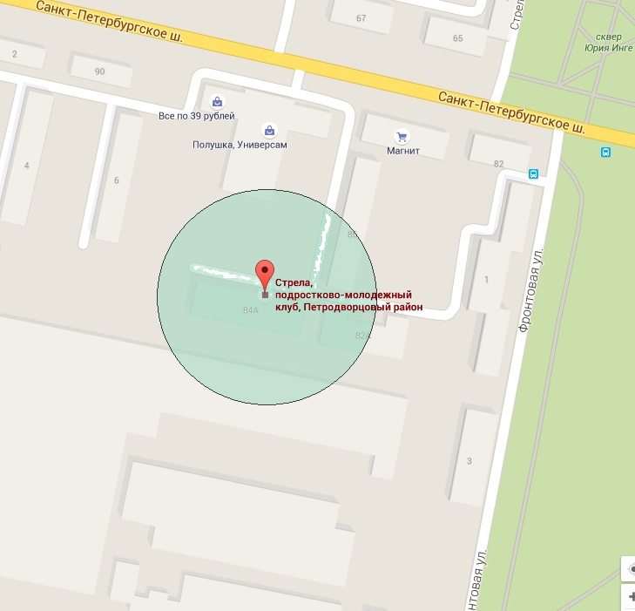

радиус 50 м
Приложение 21

Схема границ прилегающих территорий к организациям и(или) объектам, на которых не допускается розничная продажа алкогольной продукции

Подростково-молодежный клуб "Галс"

УСЛОВНЫЕ ОБОЗНАЧЕНИЯ
- Объект
- границы прилегающих территорий к объектам, на которых не допускается розничная продажа алкогольной продукции
Приложение 22

Схема границ прилегающих территорий к организациям и (или) объектам, на которых не допускается розничная продажа алкогольной продукции

Санкт-Петербургская общественная организация "КОННО-СПОРТИВНЫЙ КЛУБ "ОРЛОВСКИЙ ПАРК"

УСЛОВНЫЕ ОБОЗНАЧЕНИЯ
- Объект
- границы прилегающих территорий к объектам, на которых не допускается розничная продажа алкогольной продукции

Приложение 23

Схема границ прилегающих территорий к организациям и (или) объектам, на которых не допускается розничная продажа алкогольной продукции

Физкультурно-оздоровительный комплекс

УСЛОВНЫЕ ОБОЗНАЧЕНИЯ
- Объект
- границы прилегающих территорий к объектам, на которых не допускается розничная продажа алкогольной продукции

Приложение 24

Схема границ прилегающих территорий к организациям и (или) объектам, на которых не допускается розничная продажа алкогольной продукции

Железнодорожная станция Стрельна

УСЛОВНЫЕ ОБОЗНАЧЕНИЯ
- Объект
- границы прилегающих территорий к объектам, на которых не допускается розничная продажа алкогольной продукции
Приложение 25

Схема границ прилегающих территорий к организациям и (или) объектам, на которых не допускается розничная продажа алкогольной продукции

Открытое акционерное общество "61 бронетанковый ремонтный завод"

УСЛОВНЫЕ ОБОЗНАЧЕНИЯ
- Объект
- границы прилегающих территорий к объектам, на которых не допускается розничная продажа алкогольной продукции

Приложение 26

Схема границ прилегающих территорий к организациям и (или) объектам, на которых не допускается розничная продажа алкогольной продукции

Дворец Петра I в Стрельне

УСЛОВНЫЕ ОБОЗНАЧЕНИЯ
- Объект
- границы прилегающих территорий к объектам, на которых не допускается розничная продажа алкогольной продукции

Приложение 27

Схема границ прилегающих территорий к организациям и (или) объектам, на которых не допускается розничная продажа алкогольной продукции

Федеральное государственное унитарное предприятие "Государственный комплекс "Дворец конгрессов" Управления делами Президента Российской Федерации

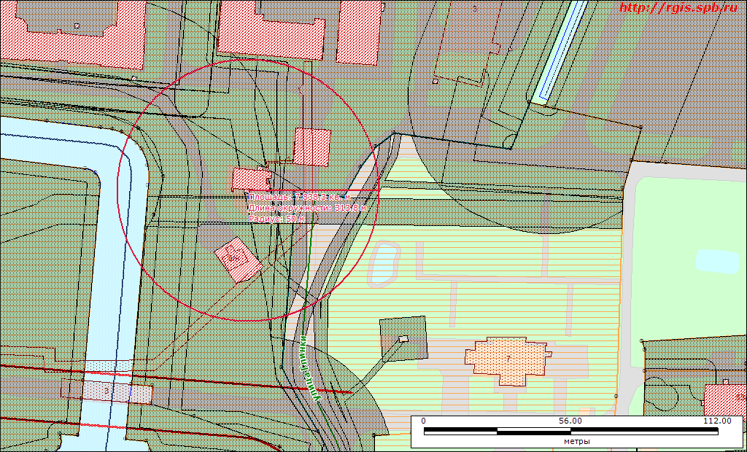

Приложение 28

Схема границ прилегающих территорий к организациям и(или) объектам, на которых не допускается розничная продажа алкогольной продукции

Ледовый комплекс «АСК-С»

